"Ветеринариялық зертханалар (сынау хаттамалары) беретін сараптама актілерін беру" мемлекеттік көрсетілетін қызмет регламентін бекіту туралы
Күшін жойған
Батыс Қазақстан облысы әкімдігінің 2016 жылғы 17 маусымдағы № 188 қаулысы. Батыс Қазақстан облысының Әділет департаментінде 2016 жылғы 26 шілдеде № 4496 болып тіркелді. Күші жойылды - Батыс Қазақстан облысы әкімдігінің 2020 жылғы 1 маусымдағы № 124 қаулысымен
Ескерту. Күші жойылды - Батыс Қазақстан облысы әкімдігінің 01.06.2020 № 124 қаулысымен (алғашқы ресми жарияланған күнінен бастап қолданысқа енгізіледі).
"Қазақстан Республикасындағы жергілікті мемлекеттік басқару және өзін-өзі басқару туралы" 2001 жылғы 23 қаңтардағы, "Мемлекеттік көрсетілетін қызметтер туралы" 2013 жылғы 15 сәуірдегі Қазақстан Республикасының Заңдарын басшылыққа ала отырып, Батыс Қазақстан облысының әкімдігі ҚАУЛЫ ЕТЕДІ:
1. Қоса беріліп отырған "Ветеринариялық зертханалар (сынау хаттамалары) беретін сараптама актілерін беру" мемлекеттік көрсетілетін қызмет регламенті бекітілсін.
2. "Батыс Қазақстан облысының ветеринария басқармасы" мемлекеттік мекемесі (К.К. Ташимов) осы қаулының әділет органдарында мемлекеттік тіркелуін, "Әділет" ақпараттық-құқықтық жүйесінде және бұқаралық ақпарат құралдарында оның ресми жариялануын қамтамасыз етсін.
3. Осы қаулының орындалуын бақылау Батыс Қазақстан облысы әкімінің бірінші орынбасары А.К. Өтеғұловқа жүктелсін.
4. Осы қаулы алғашқы ресми жарияланған күнінен кейін күнтізбелік жиырма бір күн өткен соң қолданысқа енгізіледі.
Облыс әкімі | А. Көлгінов
2016 жылғы 17 маусым № 188
Батыс Қазақстан облысы
әкімдігінің қаулысымен
бекітілген
"Ветеринариялық зертханалар (сынау хаттамалары) беретін сараптама актілерін беру"
мемлекеттік көрсетілетін қызмет регламенті
1. Жалпы ережелер
1. "Ветеринариялық зертханалар (сынау хаттамалары) беретін сараптама актілерін беру" мемлекеттік көрсетілетін қызметі (бұдан әрі – мемлекеттік көрсетілетін қызмет).
2. Мемлекеттік көрсетілетін қызмет Министрліктің Ветеринариялық бақылау және қадағалау комитетінің "Республикалық ветеринариялық зертхана" шаруашылық жүргізу құқығындағы республикалық мемлекеттік кәсіпорнының облыстық және аудандық филиалдарымен (бұдан әрі – көрсетілетін қызметті беруші) "Ветеринария саласындағы мемлекеттік көрсетілетін қызметтер стандарттарын бекіту туралы" Қазақстан Республикасы Ауыл шаруашылығы министрінің 2015 жылғы 6 мамырдағы № 7-1/418 бұйрығымен (Қазақстан Республикасының Әділет министрлігінде 2015 жылғы 27 тамызда № 11959 болып тіркелген) бекітілген "Ветеринариялық зертханалар (сынау хаттамалары) беретін сараптама актілерін беру" мемлекеттік көрсетілетін қызмет стандартының (бұдан әрі - Стандарт) негізінде көрсетіледі.
Өтінішті қабылдау және мемлекеттік қызметті көрсету нәтижесін беру:
1) Министрліктің Ветеринариялық бақылау және қадағалау комитетінің аумақтық инспекциясы,облыстың, аудандардың және Орал қаласының жергілікті атқарушы органдары, (бұдан әрі – ЖАО);
2) www.egov.kz, www.elіcense.kz "электрондық үкіметтін" веб-порталы (бұдан әрі – портал) арқылы жүзеге асырылады.
3. Мемлекеттік қызметті көрсету нысаны – электрондық (ішінара автоматтандырылған) немесе қағаз түрінде.
4. Мемлекеттік қызметті көрсету нәтижесі – сараптама актісі (сынақ хаттамасы) не Стандарттың 10-тармағында көзделген негіздер бойынша мемлекеттік қызметті көрсетуден бас тарту туралы уәжді жауап.
Мемлекеттік қызметті көрсету нәтижесін ұсыну нысаны - қағаз түрінде.
Сараптама актісі (сынақ хаттамасы) қағаз нысанда ресімделеді, көрсетілетін қызметті беруші басшысының қолы қойылады және мөрмен куәландырылады.
Көрсетілетін қызметті алушы портал арқылы жүгінген кезде көрсетілетін қызметті алушының "жеке кабинетіне" сараптама актісін (сынақ хаттамасын) алу орны, күні мен уақыты туралы ақпарат жолданады.
Мемлекеттік қызмет жеке және заңды тұлғаларға (бұдан әрі – көрсетілетін қызметті алушылар) "Ветеринария туралы" 2002 жылғы 10 шілдедегі Қазақстан Республикасы Заңының 35-бабы 2-тармағының 3), 5), 6-1), 7) тармақшаларына сәйкес ақылы түрде көрсетіледі.
Көрсетілетін қызметті беруші тауарларының (жұмыстарының, көрсетілетін қызметтерінің) бағасы Қазақстан Республикасының заңнамасына сәйкес белгіленеді.
Көрсетілетін қызметті алушы мемлекеттік көрсетілетін қызметті екінші деңгейдегі банктер және банк операцияларының жекелеген түрлерін жүзеге асыратын ұйымдар арқылы аудару жолымен қолма-қол және қолма-қол ақшасыз нысанда не зертханалардың кассаларына қолма-қол ақшамен төлейді.
Мемлекеттік орган қызметкерінің мемлекеттік ветеринариялық бақылау және қадағалау объектілерінен диагностика немесе ветеринариялық-санитариялық сараптама үшін сынама алуы ақысыз жүзеге асырылады.
Ескерту. 4-тармаққа өзгерістер енгізілді - Батыс Қазақстан облысы әкімдігінің 22.09.2017 № 240 (алғашқы ресми жарияланған күнінен кейін күнтізбелік жиырма бір күн өткен соң қолданысқа енгізіледі); 30.07.2019 № 183 (алғашқы ресми жарияланған күнінен кейін күнтізбелік жиырма бір күн өткен соң қолданысқа енгізіледі) қаулыларымен.
2. Мемлекеттік қызметті көрсету процесінде көрсетілетін қызметті берушінің құрылымдық бөлімшелерінің (қызметкерлерінің) іс-қимыл тәртібін сипаттау
5. Мемлекеттік қызметті көрсету бойынша рәсімді (іс-қимылды) бастау үшін негіздеме көрсетілетін қызметті берушіге Стандарттың 9-тармағына сәйкес құжаттарды (бұдан әрі - құжаттар) ұсыну болып табылады.
6. Мемлекеттік қызметті көрсету процесінің құрамына кіретін әрбір рәсімнің (іс-қимылдың) мазмұны, оны орындаудың ұзақтығы:
1) ЖАО кеңсесінің қызметкері 30 (отыз) минут ішінде құжаттар топтамасын қабылдайды және тіркейді, құжаттарды қабылдаған күні мен уақытын, қабылдаған тұлғаның тегін, аты-жөнін әкесінің атын көрсете отырып, өтініштің көшірмесін көрсетілетін қызметті алушыға береді және құжаттарды ЖАО басшысына қарауға жібереді.
Нәтижесі – құжаттарды ЖАО басшысына қарауға жолдау;
2) ЖАО басшысы 2(екі) сағат ішінде құжаттарды қарайды, ЖАО жауапты орындаушысын белгілейді, ЖАО жауапты орындаушысына құжаттарды жолдайды.
Нәтижесі – құжаттарды ЖАО жауапты орындаушысына жолдау;
3) ЖАО жауапты орындаушысы 2 (екі) сағат ішінде құжаттарды тексеріп тиісті әкімшілік-аумақтық бөліністің мемлекеттік ветеринарлық дәрігеріне (бұдан әрі – мемлекеттік ветеринарлық дәрігер) жолдайды.
Нәтижесі – құжаттарды мемлекеттік ветеринарлық дәрігерге жолдау;
4) мемлекеттік ветеринарлық дәрігер 3 (үш) жұмыс күні ішінде сынаманы алуды жүргізеді, Қазақстан Республикасы Ауыл шаруашылығы министрінің 2015 жылғы 30 сәуірдегі № 7-1/393 бұйрығымен (Қазақстан Республикасының Әділет министрлігінде 2015 жылғы 9 шілдеде № 11618 болып тіркелді) бекітілген орны ауыстырылатын (тасымалданатын) объектілердің және биологиялық материалдың сынамаларын алу қағидаларына (бұдан әрі – Сынамаларды алу қағидалары) сәйкес ветеринарлық ілеспе құжаттарды дайындайды, сынамаларды көрсетілетін қызметті берушіге жолдайды.
Нәтижесі – көрсетілетін қызметті берушіге сынамаларды жолдау;
5) көрсетілетін қызметті берушінің кеңсе қызметкері 30 (отыз) минут ішінде сынамаларды қабылдайды, ветеринарлық ілеспе құжаттарда көрсетілген мәліметтерді журналға енгізеді, түскен сынамаларды диагностикалық зерттеулер, ветеринариялық-санитариялық сараптама өткізу үшін көрсетілетін қызметті берушінің тиісті бөліміне (бұдан әрі - көрсетілетін қызметті берушінің бөлімі) жолдайды.
Нәтижесі - сынамаларды диагностикалық зерттеулер, ветеринариялық-санитариялық сараптама өткізу үшін көрсетілетін қызметті берушінің бөліміне жолдау.
6) көрсетілетін қызметті берушінің бөлімі жеткізілген сынамаларды, ілеспе құжаттарды Сынамаларды алу қағидаларына сәйкес талдауды және тексеріп қарауды жүргізеді.
Көрсетілетін қызметті беруші көрсетілетін қызметті алушының құжаттарын алған сәттен бастап 2 (екі) жұмыс күні ішінде ұсынылған құжаттардың толықтығын тексереді.
Көрсетілетін қызметті алушы құжаттардың толық топтамасын ұсынбаған және (немесе) мерзімі өтіп кеткен құжаттарды ұсынған жағдайда, көрсетілетін қызметті беруші көрсетілген мерзімдерде өтінішті одан әрі қараудан уәжді бас тарту туралы жазбаша жауап береді.
Диагностикалық зерттеулер немесе ветеринариялық-санитариялық сараптама мынадай мерзімдерде жүргізіледі:
серологиялық зерттеулер бойынша:
классикалық – 5 (бес) жұмыс күні ішінде;
иммундық ферменттік талдау (ИФТ) – 20 (жиырма) жұмыс күні ішінде (сынамалардың жиналуына байланысты);
вирусологиялық зерттеулер – 25 (жиырма бес) жұмыс күні ішінде (зерттеулер жөніндегі әдістемелерге байланысты);
молекулярлы-генетикалық зерттеулер (МГЗ) – 20 (жиырма) жұмыс күні ішінде (сынамалардың жиналуына байланысты);
бактериологиялық зерттеулер бойынша:
микроскопия – 2 (екі) жұмыс күні ішінде;
биологиялық сынама – 70 (жетпіс) жұмыс күні ішінде (зерттеулер жөніндегі әдістемелерге байланысты);
паразитологиялық зерттеулер бойынша – 3 (үш) жұмыс күні ішінде;
тамақ өнімдерінің, жемшөп және жемшөп қоспаларының қауіпсіздік көрсеткіштерін анықтау бойынша –8 (сегіз)жұмыс күні ішінде;
тамақ өнімдерін міндетті және қосымша зерттеулер бойынша – 1 (бір) жұмыс күні ішінде.
Қазақстан Республикасы Ауыл шаруашылығы министрінің 2015 жылғы 16 қаңтардағы № 7-1/19 "Сараптама актісін (сынақ хаттамасын) беру қағидаларын бекіту туралы" бұйрығымен (Қазақстан Республикасының Әділет министрлігінде 2015 жылғы 10 наурызда № 10410 тіркелді) бекітілген сараптама актісін (сынақ хаттамасын) беру қағидаларына сәйкес сараптама актісін (сынақ хаттамасын) дайындайды.
Нәтижесі - сараптама актісін (сынақ хаттамасын) дайындау.
7) көрсетілетін қызметті берушінің кеңсе қызметкері 30 (отыз) минут ішінде көрсетілетін қызметті алушыға беру үшін сараптама актісін (сынақ хаттамасын) ЖАО-ға жібереді.
Нәтижесі - сараптама актісін (сынақ хаттамасын) көрсетілетін қызметті алушыға беру үшін ЖАО-ға жіберу;
8) ЖАО кеңсесінің қызметкері 1 (бір) жұмыс күні ішінде сараптама актісін (сынақ хаттамасын) көрсетілетін қызметті алушыға береді.
Нәтижесі - сараптама актісін (сынақ хаттамасын) көрсетілетін қызметті алушыға беру.
Ескерту. 6-тармаққа өзгерістер енгізілді - Батыс Қазақстан облысы әкімдігінің 22.09.2017 № 240 (алғашқы ресми жарияланған күнінен кейін күнтізбелік жиырма бір күн өткен соң қолданысқа енгізіледі); 30.07.2019 № 183 (алғашқы ресми жарияланған күнінен кейін күнтізбелік жиырма бір күн өткен соң қолданысқа енгізіледі) қаулыларымен.
3. Мемлекеттік қызметті көрсету процесінде көрсетілетін қызметті берушінің құрылымдық бөлімшелерінің (қызметкерлерінің) өзара іс-қимыл тәртібін сипаттау
7. Мемлекеттік қызметті көрсету процесіне қатысатын көрсетілетін қызметті берушінің құрылымдық бөлімшелерінің (қызметкерлерінің) тізбесі:
1) ЖАО кеңсесінің қызметкері;
2) ЖАО басшысы;
3) ЖАО жауапты орындаушысы;
4) мемлекеттік ветеринарлық дәрігер;
5) көрсетілетін қызметті берушінің кеңсе қызметкері;
6) көрсетілетін қызметті берушінің бөлімі.
4. "Азаматтарға арналған үкімет" мемлекеттік корпорациясымен және (немесе) өзге де көрсетілетін қызметті берушілермен өзара іс-қимыл тәртібін, сондай-ақ мемлекеттік қызмет көрсету процесінде ақпараттық жүйелерді қолдану тәртібін сипаттау
8. Портал арқылы мемлекеттік қызметті көрсету кезінде көрсетілетін қызметті беруші мен көрсетілетін қызметті алушының жүгіну тәртібін және рәсімдерінің (іс-қимылдарының) реттілігін сипаттау:
1) көрсетілетін қызметті алушы компьютерінің интернет-браузерінде сақталып тұратын электрондық цифрлық қолтаңбасымен куәландырылған тіркеу куәлігінің көмегімен порталға тіркелуді жүзеге асырады (порталда тіркелмеген көрсетілетін қызметті алушылар үшін жүзеге асырылады);
2) 1-процесс – мемлекеттік көрсетілетін қызметті алу үшін көрсетілетін қызметті алушының компьютерінің интернет-браузеріне ЭЦҚ тіркеу куәлігін бекіту, көрсетілетін қызметті алушының паролін порталға енгізу процесі (авторландыру процесі);
3) 1-шарт – логин (жеке сәйкестендіру нөмірі (бұдан әрі – ЖСН) немесе бизнес-сәйкестендіру нөмірі (бұдан әрі – БСН) мен пароль арқылы тіркелген көрсетілетін қызметті алушы туралы деректердің дұрыстығын порталда тексеру;
4) 2-процесс – көрсетілетін қызметті алушының деректерінде кемшіліктердің болуына байланысты порталда авторландырудан бас тарту туралы хабарламаны қалыптастыру;
5) 3-процесс – көрсетілетін қызметті алушының осы регламентте көрсетілген мемлекеттік қызметті таңдауы, мемлекеттік қызметті көрсету үшін сұраныс нысанын экранға шығаруы және оның құрылымы мен үлгілік талаптарын ескеріп, сұраныс нысанына қажетті құжаттарды электрондық түрде жалғай отырып, көрсетілетін қызметті алушының нысанды толтыруы (деректерді енгізуі);
6) 4-процесс – "электрондық үкіметтің" төлем шлюзінде мемлекеттік көрсетілетін қызметке ақы төлеу, бұдан кейін бұл ақпарат "Е-лицензиялау" мемлекеттік деректер базасы ақпараттық жүйесіне (бұдан әрі - "Е-лицензиялау" МДБ АЖ) келіп түседі;
7) 2-шарт – "Е-лицензиялау" МДБ АЖ-да мемлекеттік көрсетілетін қызметті көрсету үшін төлем деректісін тексеру;
8) 5-процесс – "Е-лицензиялау" МДБ АЖ-да мемлекеттік қызметті көрсету үшін төлемнің болмауына байланысты сұратылып отырған мемлекеттік көрсетілетін қызметтен бас тарту туралы хабарламаны қалыптастыру;
9) 6-процесс – сұранымды куәландыру (қол қою) үшін көрсетілетін қызметті алушы ЭЦҚ тіркеу куәлігін таңдауы;
10) 3-шарт – порталда ЭЦҚ-ның тіркеу куәлігінің қолдану мерзімін және кері қайтарылған (күші жойылған) тіркеу куәліктерінің ішінде болмауын, сондай-ақ сұратуда көрсетілген ЖСН және (немесе) БСН мен ЭЦҚ-ның тіркеу куәлігінде көрсетілген ЖСН және (немесе) БСН арасындағы сәйкестендіру деректерінің сәйкес келуін тексеруі;
11) 7-процесс – көрсетілетін қызметті алушының ЭЦҚ-ның расталмауына байланысты сұратылған мемлекеттік көрсетілетін қызметтен бас тарту туралы хабарламаны қалыптастыру;
12) 8-процесс – көрсетілетін қызметті алушының ЭЦҚ арқылы мемлекеттік көрсетілетін қызметті көрсетуге толтырылған сұраным нысанын (енгізілген деректерін) куәландыру (қол қою);
13) 9-процесс – электрондық құжатты (көрсетілетін қызметті алушының сұранымын) "Е-лицензиялау" МДБ АЖ-да тіркеу және сұранымды "Е-лицензиялау" МДБ АЖ-да өңдеу;
14) 4-шарт – көрсетілетін қызметті берушінің көрсетілетін қызметті алушының біліктілік талаптарына негіздемелерге сәйкестігін тексеруі;
15) 10-процесс – "Е-лицензиялау" МДБ АЖ-да көрсетілетін қызметті алушының деректерінде кемшіліктердің болуына байланысты сұратылатын мемлекеттік көрсетілетін қызметтен бас тарту туралы хабарламаны қалыптастыру;
16) 11-процесс – көрсетілетін қызметті алушының порталда қалыптастырылған мемлекеттік көрсетілетін қызмет нәтижесін алуы. Электрондық құжат көрсетілетін қызметті берушінің ЭЦҚ пайдалану арқылы қалыптастырылады.
Портал арқылы мемлекеттік қызметті көрсету кезінде функционалдық өзара іс-қимыл диаграммасы осы регламенттің 1-қосымшасында көрсетілген.
9. Мемлекеттік қызметті көрсету процесінде рәсімдердің (іс-қимылдардың) ретін, көрсетілетін қызметті берушінің құрылымдық бөлімшелерінің (қызметкерлерінің) өзара іс-қимылдарының толық сипаттамасы, осы регламенттің 2-қосымшаға сәйкес мемлекеттік қызмет көрсетудің бизнес-процестерінің анықтамалығында көрсетіледі.Мемлекеттік қызмет көрсетудің бизнес-процестері анықтамалығы "электрондық үкімет" веб-порталында, көрсетілетін қызметті берушінің интернет-ресурсында орналастырылады.
10. Көрсетілетін қызметті берушінің және (немесе) олардың лауазымды тұлғаларының мемлекеттік қызметті көрсету мәселелері бойынша шешімдеріне, әрекетіне (әрекетсіздігіне) шағымдану Стандарттың 3-бөліміне сәйкес жүзеге асырылады.
"Ветеринариялық
зертханалар (сынау
хаттамалары) беретін
сараптама актілерін беру"
мемлекеттік көрсетілетін
қызмет регламентіне
1-қосымша
Портал арқылы "Ветеринариялық зертханалар (сынау хаттамалары) беретін сараптама актілерін беру" мемлекеттік қызметі көрсету кезінде функционалдық өзара іс-қимыл диаграммасы көрсетілетін қызметті алушы

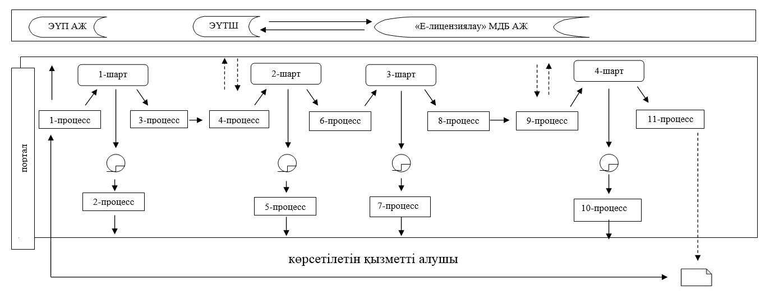

Шартты белгілер:

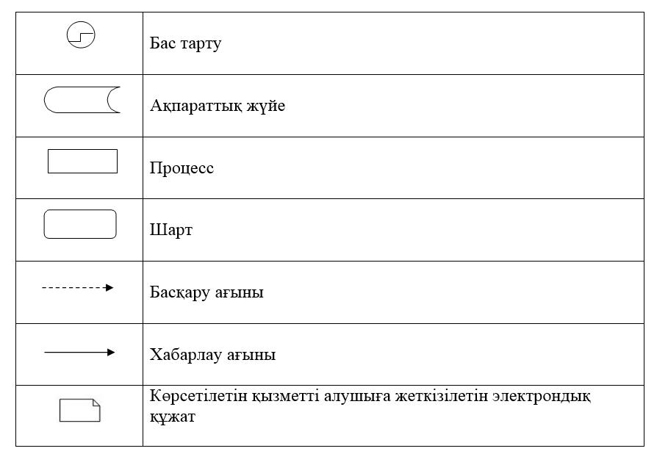

"Ветеринариялық зертханалар
(сынау хаттамалары) беретін
сараптама актілерін беру"
мемлекеттік көрсетілетін қызмет
регламентіне 2-қосымша
"Ветеринариялық зертханалар (сынау хаттамалары) беретін сараптама актілерін беру" мемлекеттік қызметін көрсетудің бизнес - процестерінің анықтамалығы
Ескерту. 2-қосымша жаңа редакцияда - Батыс Қазақстан облысы әкімдігінің 30.07.2019 № 183 қаулысымен (алғашқы ресми жарияланған күнінен кейін күнтізбелік жиырма бір күн өткен соң қолданысқа енгізіледі).

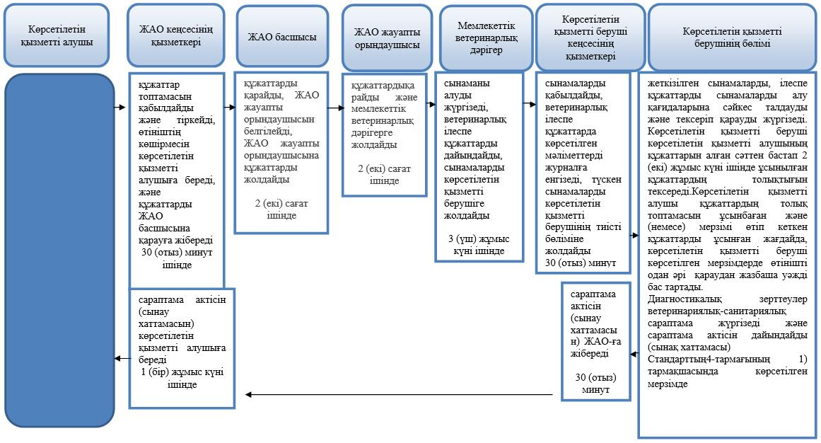

© 2012. Қазақстан Республикасы Әділет министрлігінің «Қазақстан Республикасының Заңнама және құқықтық ақпарат институты» ШЖҚ РМК

